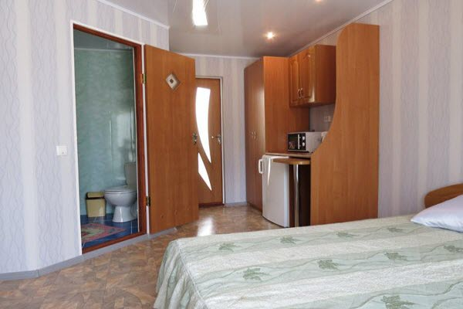
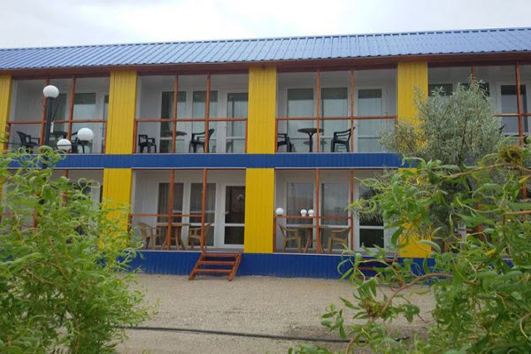
«ВОДОГРАЙ»
Выезды из Черкасс в пятницу и субботу в 22:30
июнь | июль | август
12 19 25 26 | 2 3 9 10 16 17 23 24 30 31 | 6 7 13 14 20 21 28
Выезд из пансионата в субботу воскресенье в 10:00
п. Кирилловка

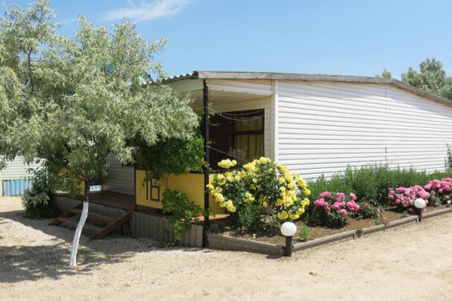
База отдыха «Водограй» расположена в п. Кирилловка в начале Федотовой косы на второй береговой линии в 50 метрах от моря. В пешей доступности от базы отдыха основные развлекательные комплексы курорта – аквапарк «Остров сокровищ», дельфинарий «Немо», конный театр «Кирилловская сечь», колесо обозрения, два ночных клуба. Также в непосредственной близости базы отдыха масса кафе и магазинов. В 50 метрах от «Водограя» Утлюкский лиман с уникальными лечебными грязями. Вместе с тем, на базе отдыха шума развлечений не слышно, территория озеленена и располагает к спокойному размеренному отдыху.
Инфраструктура и услуги: столовая, магазин, детская площадка, детская анимация, приветственный напиток при поселении, кухня для самостоятельного приготовления пищи, мангалы, автостоянка, 20 % скидка на водные аттракционы.
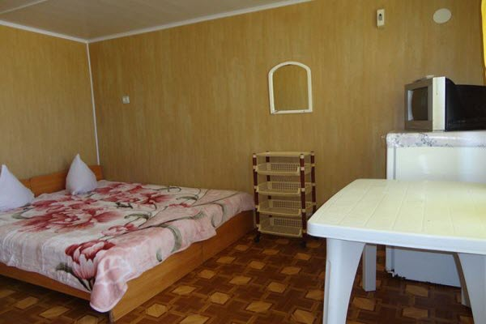
Размещение и номера: "эконом" двух-трех местные номера расположены в одноэтажных летних коттеджах; номера укомплектованы кроватями, комплектом пластиковой мебели, холодильником и телевизором. Санузел и летний душ на территории.
"студио" двух-трех местные номера расположены в стационарном корпусе; укомплектованы необходимым комплектом мебели, телевизором, холодильником, кондиционером, санузлом (туалет, умывальник, душ). Номер оборудован мини-кухней: полный комплект посуды, электрочайник, микроволновая печь. Балкон с комплектом пластиковой мебели. Холодная и горячая вода круглосуточно
Питание: возможность самостоятельного приготовления или питание в столовой за дополнительную плату.
Пляж: в 50 метрах от базы отдыха, песчаный, с множеством развлечений.
Проезд: комфортабельным автобусом еврокласса (кондиционер, TV, DVD)
Дата тура | «эконом» |  | «студио»
 | взрослый | дети до 16 лет с двумя взрослыми | взрослый | дети до 16 лет с  двумя взрослыми | дети до 16 лет с  тремя взрослыми
12.06 | 2200 грн. | 2100 грн. | 3150 грн. | 2500 грн. | 1500 грн.
19.06 | 2400 грн. | 2300 грн. | 4150 грн. | 2500 грн. | 1500 грн.
25.06 – 20.08 | 2500 грн. | 2400 грн. | 4250 грн. | 2500 грн. | 1500 грн.
20.08 и 21.08 | 2400 грн. | 2300 грн. | 3700 грн. | 2500 грн. | 1500 грн.
28.08 | 2200 грн. | 2100 грн. | 3150 грн. | 2500 грн. | 1500 грн.
Дети до 6 лет с двумя взрослыми без предоставления места – 200 грн./7 ночей

В стоимость входит: проезд, прохладительные напитки в автобусе, проживание 7 ночей, медицинская страховка

